111年度工作計畫執行成果

（一）2022 臺南文學季
2022 臺南文學季以「宅南好日：有時需要的文學散步」為主軸，
邀請作家湯舒雯擔任宅南好日文學大使，於 111 年 6 月 9 日至 11
月 19 日起辦理 2 場臺南文學營（每場為期 3 天）等線上線下活動共 30 場，計約 8,944 人次參加或於線上收聽，活動期間臺南文學季 FB、IG 總觸及人數破百萬人次。南寧文學家駐市寫作計畫，配合臺南文學季辦理「閑散臺南居」系列活動，邀請 6 位知名作家進駐。
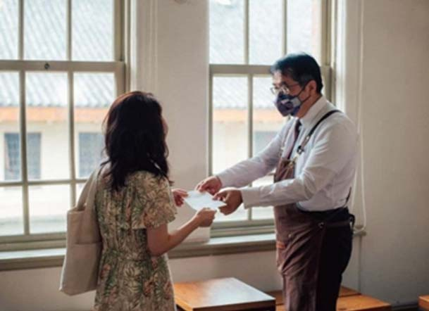
黃偉哲市長與湯舒雯拍攝宣傳影片
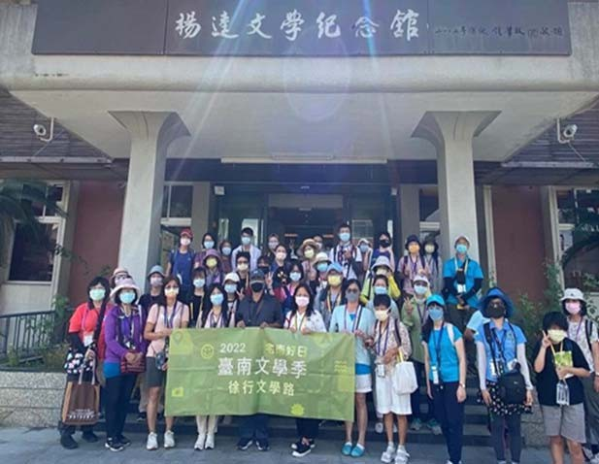
走讀文學營大合照

(二) 2022 臺南臺語月
以臺語為主題的「臺南臺語月」自 2019 年創辦第一屆「臺語蹽落去」
至 2022 年「臺語有夠奅」已即將邁入第五屆，過去曾舉辦臺語影展、臺語音樂會、臺語劇演員專業訓練工作坊、臺語市集、文學劇場、臺語闖關等，2022 臺南臺語月打破往例，首度與時下酒吧合作，推出臺味流行樂之夜：暗暝足奅，合作酒吧店家於每週特定日期放送臺味流行曲目，一起品嘗臺式文藝復興的味道，另「踅市仔足奅」結合臺語市集與音樂會，更創下歷年單場最多參加人次（3,100 人次），不僅成為臺南年度最大的臺語盛會，也打響「臺南臺語月」品牌，創造「講臺語」是一件很時尚、很流行的氛圍，相關成果如下：
- 暗暝足奅：自 7/14 至 8/14 與 GOIN OLD HOUSE & BAR 等五間商家合作，每周一日舉辦「臺味流行樂之夜」活動，累計共 899 人次參訪。
- 走傱足奅：自 7/14 至 8/14 與奉茶．十八卯等 20 間店家合作，舉辦臺語闖關小活動，按圖索驥探索臺語店家，累計 2,021 人次參加。
- 看戲足奅：7/30、7/31 兩日於吳園藝文中心演出臺語節氣小劇場：我的爸爸，共 125 人次參與。
- 看電影足奅：8/6-8/7 兩日舉辦夜間臺語電影院，播出《魔法阿嬤》及
《當男人戀愛時》臺語電影，共 159 人次參與。
- 踅市仔足奅、聽歌足奅：8/13-8/14 於吳園藝文中心辦理文青臺味市集與本土臺味樂團演唱會，共計 19 臺語友善攤位及淺堤等 3 團臺語樂團
演出，市集參與人數約 3,100 人次，演唱會約 1,100 人次。
- 較歌足奅：10/1 辦理臺語童謠競賽活動，共 4 團 9 人最後登台較歌，
活動演出參與人數約 225 人次。

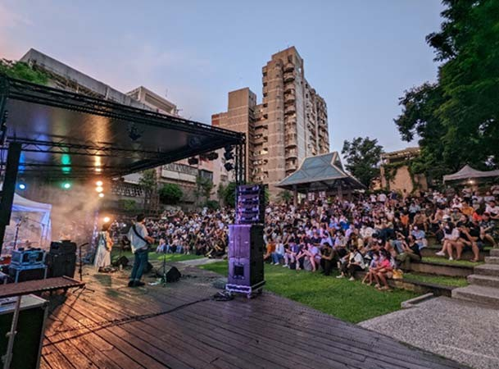
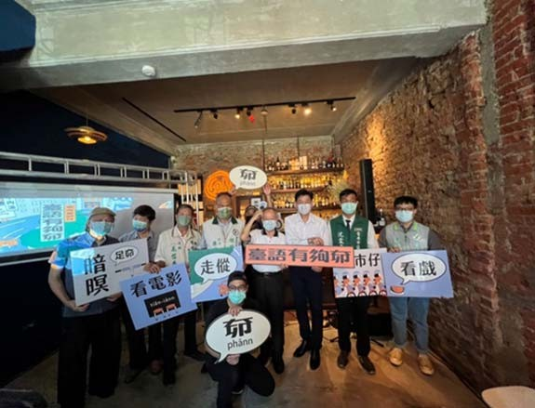
臺南臺語月活動開跑宣傳活動
「聽歌足奅」現場演出

(三) 2022 潮臺南－遇見：原住民族人間國寶跨界時尚
「2022 潮臺南」由本會攜手文化部、原住民族委員會、臺南市美術館、文化部文化資產局及國立臺灣史前文化博物館等共同合作的大展，自 111
年 11 月 30 日展出至 112 年 2 月 5 日止，以時尚為題材，帶來精采展覽。
策展人為《ELLE》雜誌前總編輯盧淑芬老師，以 2023 春夏臺北時裝週開幕大秀服裝為主軸，於南美館 2 館 K、L、M 展間展出 5 位原住民族人間國寶藝師與 5 位時尚設計師跨界合作誕生的 52 套服裝作品，包括「賽德克族藝師張鳳英╳設計師趙之逸」、「噶瑪蘭族藝師嚴玉英╳設計師陳劭彥」、「排灣族藝師許春美╳設計師簡國彥」、「排灣族藝師陳利友妹╳設計

師周裕穎」、「泰雅族藝師尤瑪．達陸╳設計師蘇家紘」5 個組合雙邊的跨
界相遇，探索原民國寶工藝的創新可能。參觀人數至 111 年 12 月 31 日止
已累積超過 2 萬人次，相關媒體報導超過 15 則。
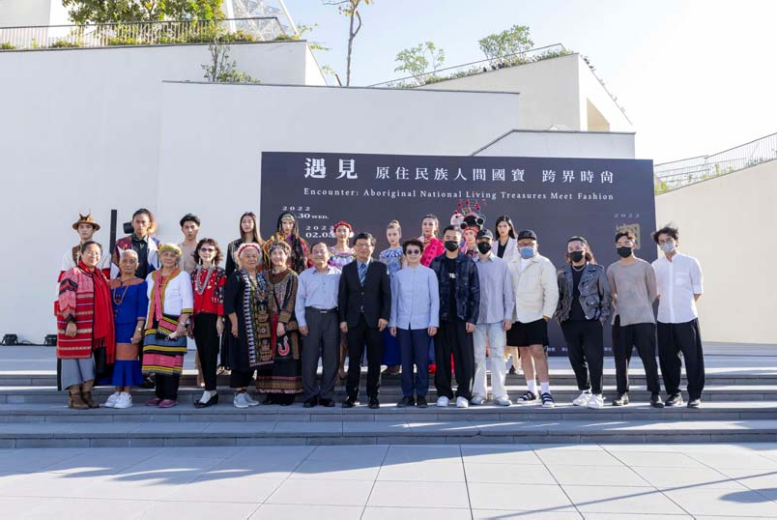
趙副市長與文化部李連權次長共同出席潮臺南開幕活動
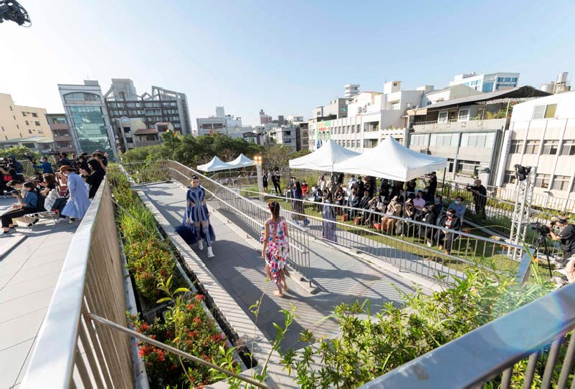
開幕活動於南美館 2 館外平台辦理，並由凱渥團隊進行走秀活動

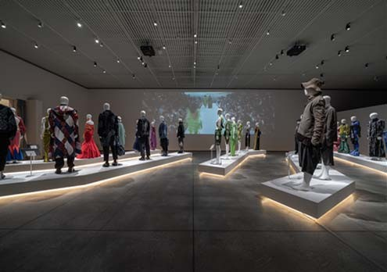
潮臺南展場-M 展間實景(照片由同心圓製作提供)

(四) 2022 臺南國際音樂節
本屆臺南國際音樂節於 2022 年 9 月 23 日至 10 月 29 日辦理，仍邀請鋼琴家沈妤霖擔任藝術總監，以「無窮年代」為題，規劃「無窮經典」、「無窮熱情」及「無窮歡樂」等 3 大主題，計 12 檔 14 場次音樂會、3 場講座、
2 場大師班。音樂節開幕演出「億載京城‧經典浪漫音樂會」特邀 6 位國際級知名優秀歌手來到臺南演出歌劇、音樂劇經典曲目，將古蹟億載金城打造成穿越時空、橫跨古今的新亮點，為音樂節開幕呈獻經典與現代浪漫交錯的音樂饗宴！
本屆音樂節演出地點遍及臺南、歸仁、台江三大文化中心；並以億載金城、奇美博物館酒神廣場，臺南市美術館、二寮觀日亭、古蹟曾文溪渡槽橋、走馬瀨農場等非正規演出空間，為臺南國際音樂節帶來不同場域的呈現方式；音樂節不只囊括古典音樂，更是彙集了多元音樂的融合，今年邀請唱歌集音樂劇場的音樂劇演出，爵士樂、吉他、口琴等不同以往的樂器多元融合，為聽眾帶來耳目一新的感受，精彩呈現臺南國際音樂節與眾不同的魅力！

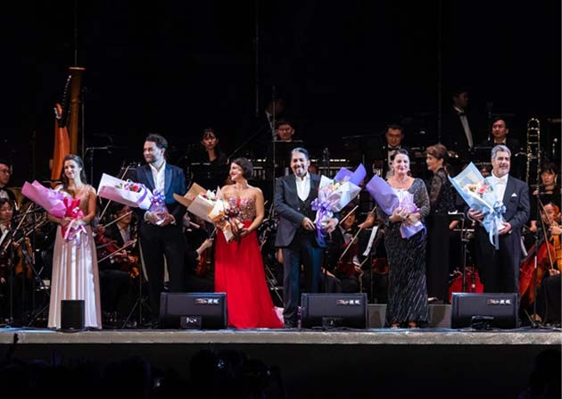
9 月 23 日開幕音樂會於億載金城
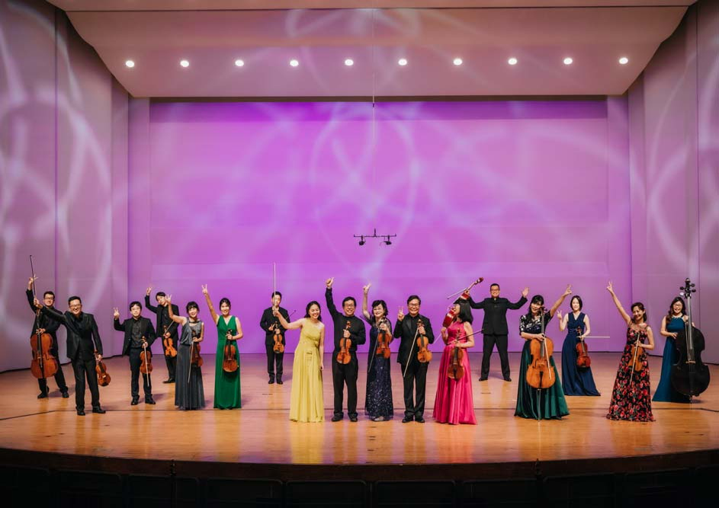
9 月 24 日【傳奇世代】於文化中心演出

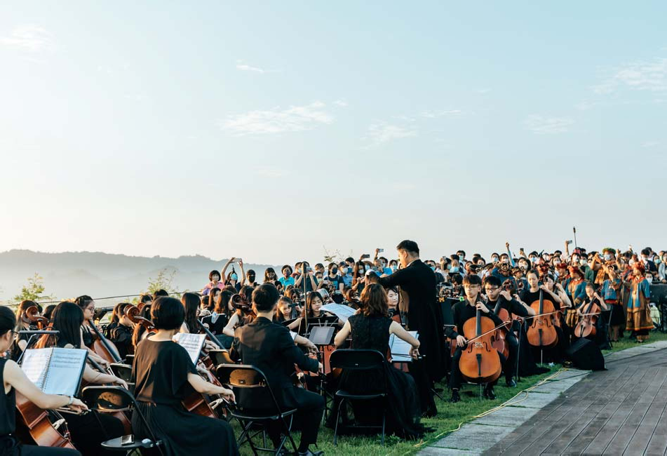
10 月 1 日二寮觀日亭日出音樂會
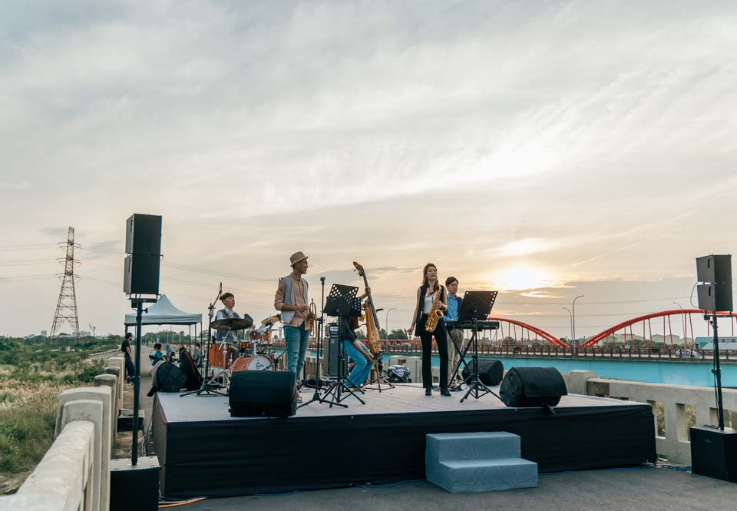
10 月 15 日曾文溪渡槽橋日落音樂會

(五) 2022Mattauw 大地藝術季
2022 Mattauw 大地藝術季:曾文溪的一千個名字，將專注的議題溯源
至曾文溪全域 138 公里，以曾文溪流域為主軸，探討流域與人文之間的議
題，帶領民眾深入議題核心，邀請藝術顧問 2 人、策展人 13 人、展演團隊/藝術家計 60 組、公部門機關與非營利組織 19 個、社區協力單位 10 個，形成流域倡議的九大子計畫，分別於總爺藝文中心、大隆田生態園區、拔林七房宗祠，展出總計 60 件的藝術品，種類包含裝置藝術、動態影像教
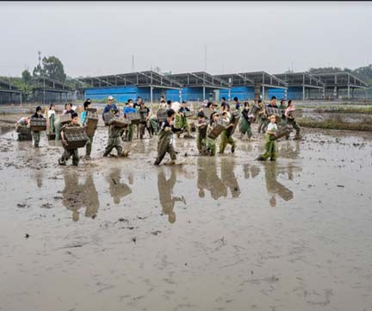
學、工作坊及巡迴倡議座談，並辦理 20 場以上藝文團體、學校、社區表演、10 場論壇、40 場以上工作坊/講座/教育推廣活動、2 場萬物議會、超過 50 場走讀導覽、2 場民眾參與活動，已辦理逾百場相關活動，達到以藝術創作宣導反思水環境資源的消耗的倡議目標。

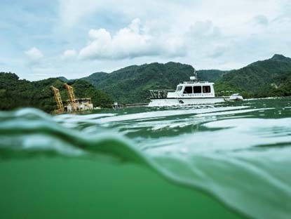
農計畫—招募民眾組成土地想像共耕隊，共同決定耕種水稻、菱角的農法，想像土地利用的方式，在十一月共耕田收成完畢，邀請參與者來到共耕田舉辦多項趣味競賽，加入一場無拘無束的玩耍體驗。

影計畫—王文彥〈逐流〉在水庫裡運
行的抽砂船與巡邏艇

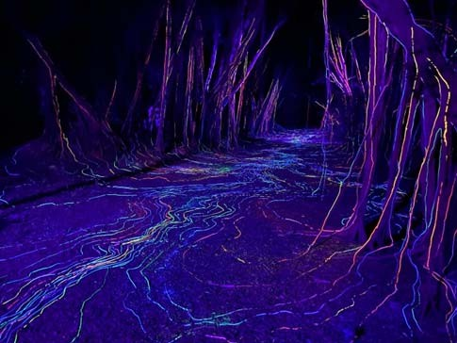
原計晝-辛綺〈沈水流光〉依著大隆田生態文化園區裡的樹林，將樹與地脈用螢光線條連結，把大地轉化成光之河流，樹與河的連接造一座沈水森林。

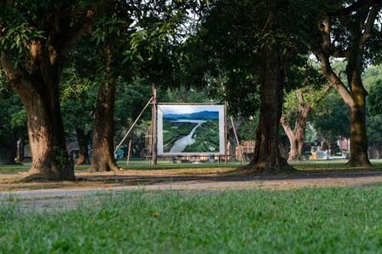
影計畫—林韋言〈漫遊-烏山頭水庫溢流〉空拍烏山頭水庫景象

(六) 2021-2022「龍崎光節：空山祭」
「2021 龍崎光節-空山祭」已辦理至第三年，自 110 年 12 月 25 日至
111 年 2 月 28 日舉行，展期長達 58 天。本屆空山祭以龍崎特殊的惡地地形及伏流水為靈感發展主題故事「惡地伏流」，敘說一個在變動與不安的時間中等待、蓄積並重新復甦的故事。概念延續去年主題，呼應這兩年疫

情發展的大環境「在等待中復甦」的意象，於作品及展覽中探討人與自身、
與環境間的關係。以此做為靈感源頭，文化局攜手 12 組藝術家、動畫師、
社區居民與在地學校共創，於虎形山公園周邊設置 14 件大型光景藝術作
品、發展出 1 個寓言動畫故事「惡地伏流」。與去年相比，在作品量體、作品技術及路線安排上皆有所不同。
龍崎光節空山祭以當地的人文及歷史為策展靈感，打造一個寓教於樂，兼具生態及美學教育意義的展場。並配合周邊活動，將觀光人潮及大眾目光與當地產業連動，實現以藝術活動帶動地方發展的願景，打造並持續發展地方的觀光節慶新品牌。本次活動積極推動跨局處單位、區公所、農會、學校、在地行動團體等通力合作，並經營新聞露出、社群媒體營運、在地人文地產景及週邊行旅推廣介紹等，累積逾 13 萬觀展人次，成功打造「最美山林燈節」口碑。

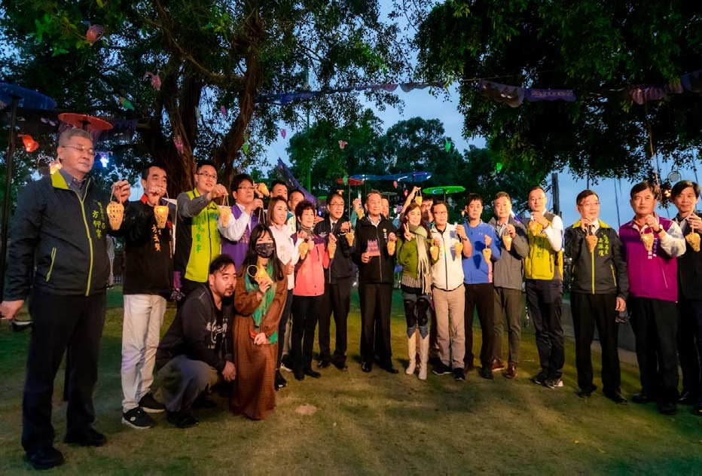
龍崎光節空山祭被網友喻為最美山林燈節，由市長主持點燈儀式

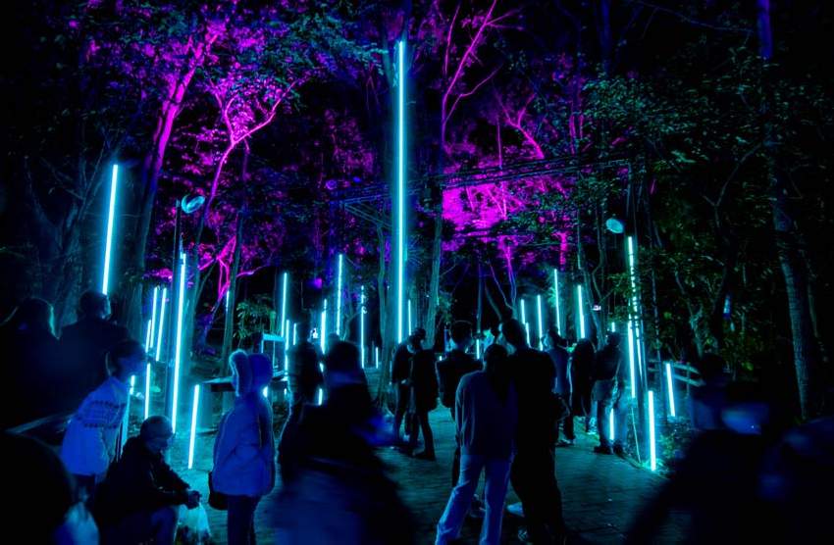

當若科技藝術與辛綺共同創作《世界樹之泉》
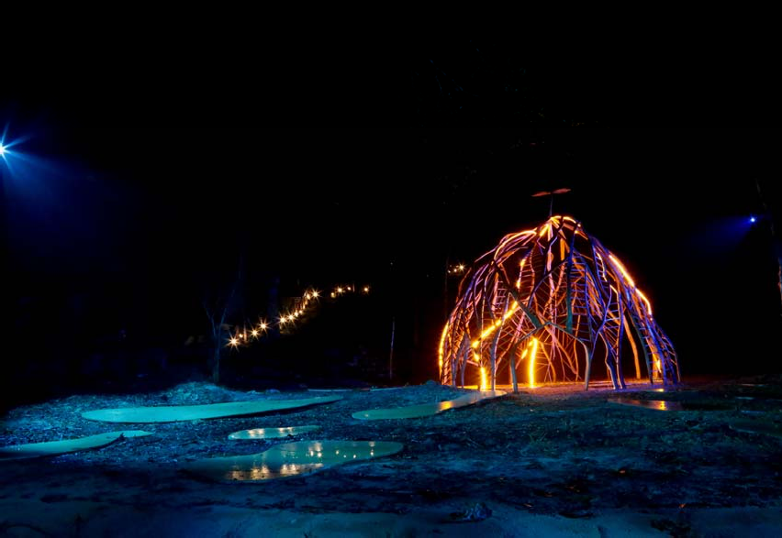
作品《泛舟種子》與原民藝術家伊祐噶照合作，以當地自然落木搭建成一巨大種子作為故事起點，暗示將來的萌芽復甦。

